学生考试查询及申请缓考操作说明
一、学生考试查询操作说明
1. 登录以下网址：http://syjw.zjhu.edu.cn/jwglxt，进入教务管理系统用户登录界面。
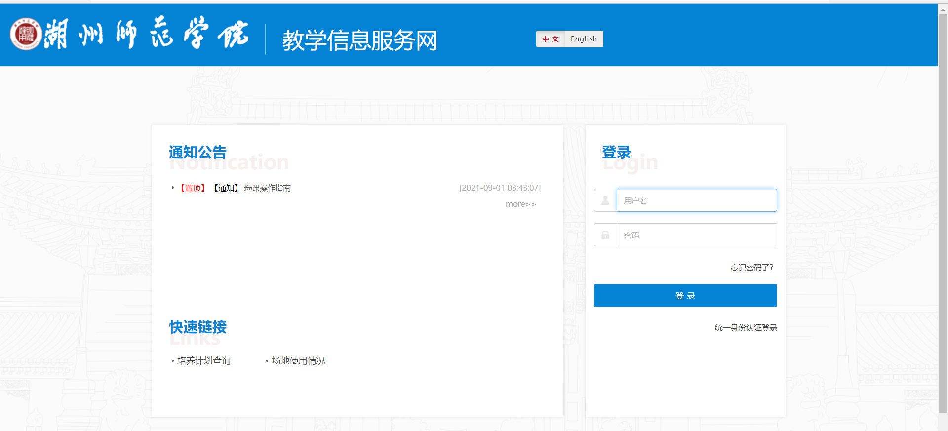

2.输入用户名和密码进入教务管理系统。密码遗忘请咨询学院教学秘书。
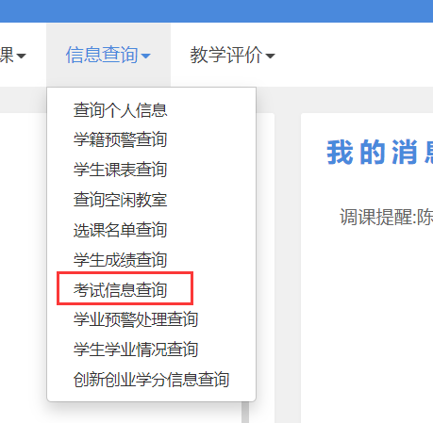
3.进入以上界面
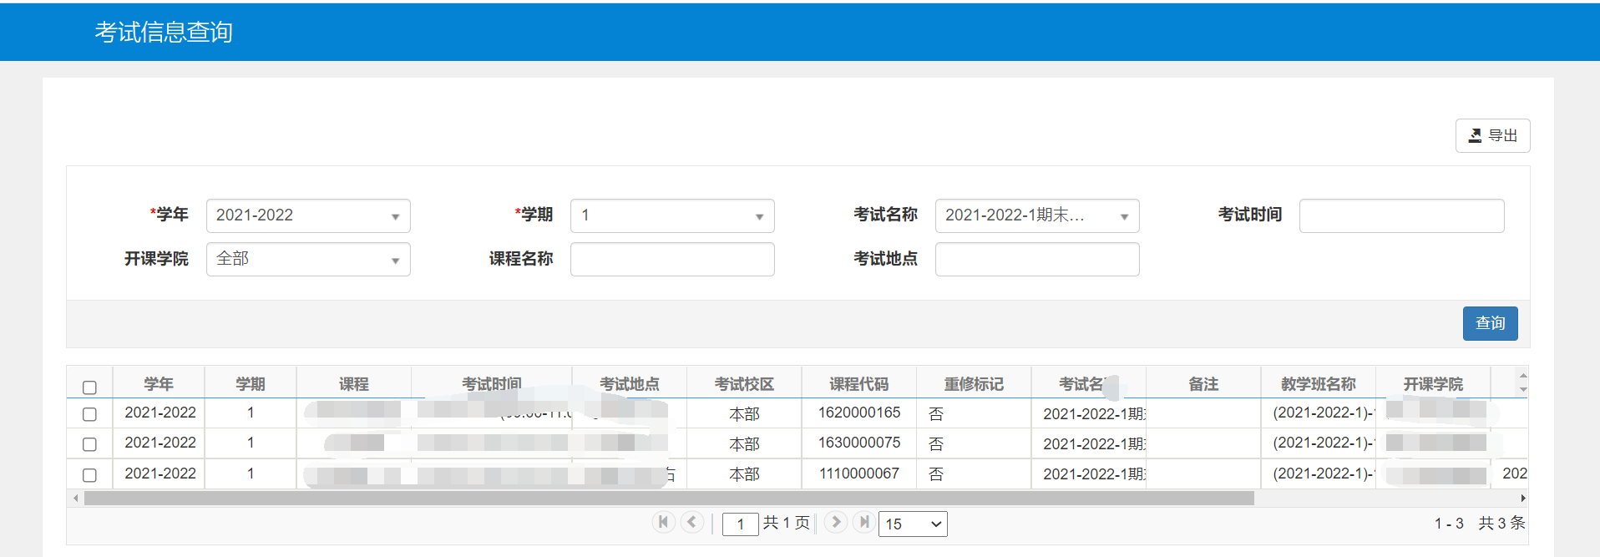

4. 选择对应的考试名称，可以查到自己的考试信息

二、学生申请缓考操作说明
1.进入以下界面
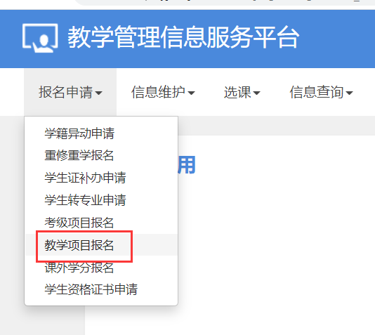
- 找到缓考，点击“报名”按钮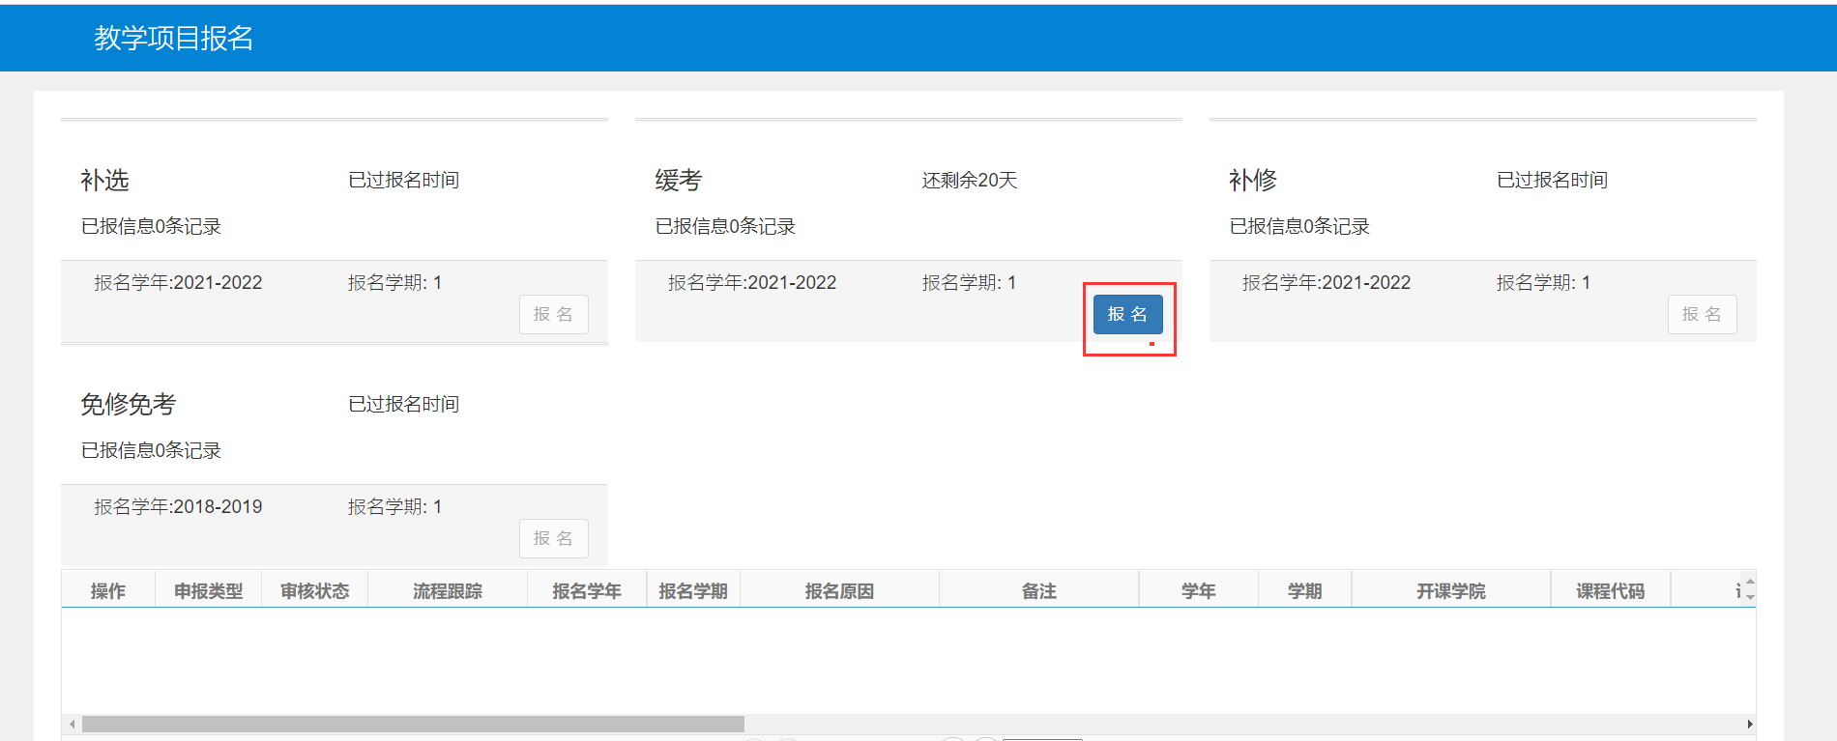

- 阅读“缓考报名要求”后，点击确定
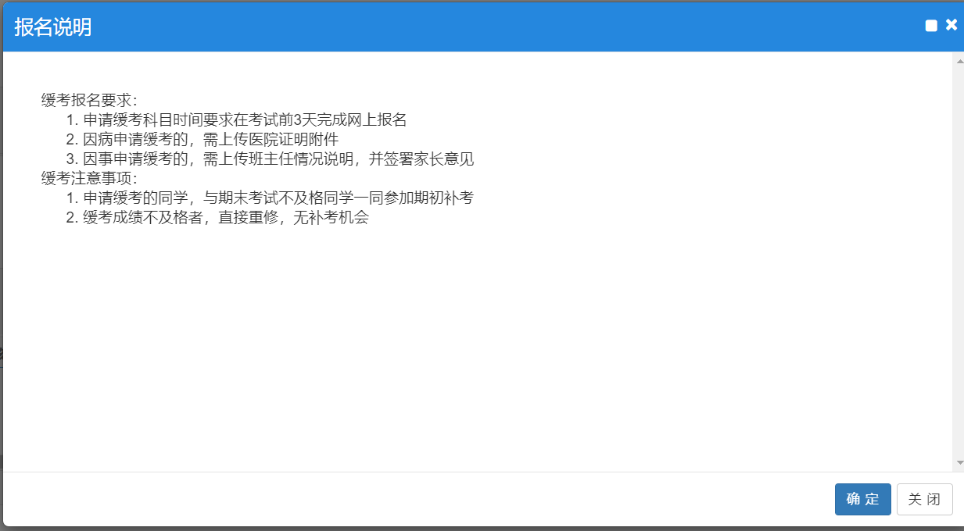

- 选择需要申请缓考的科目，填写原因，提交申请
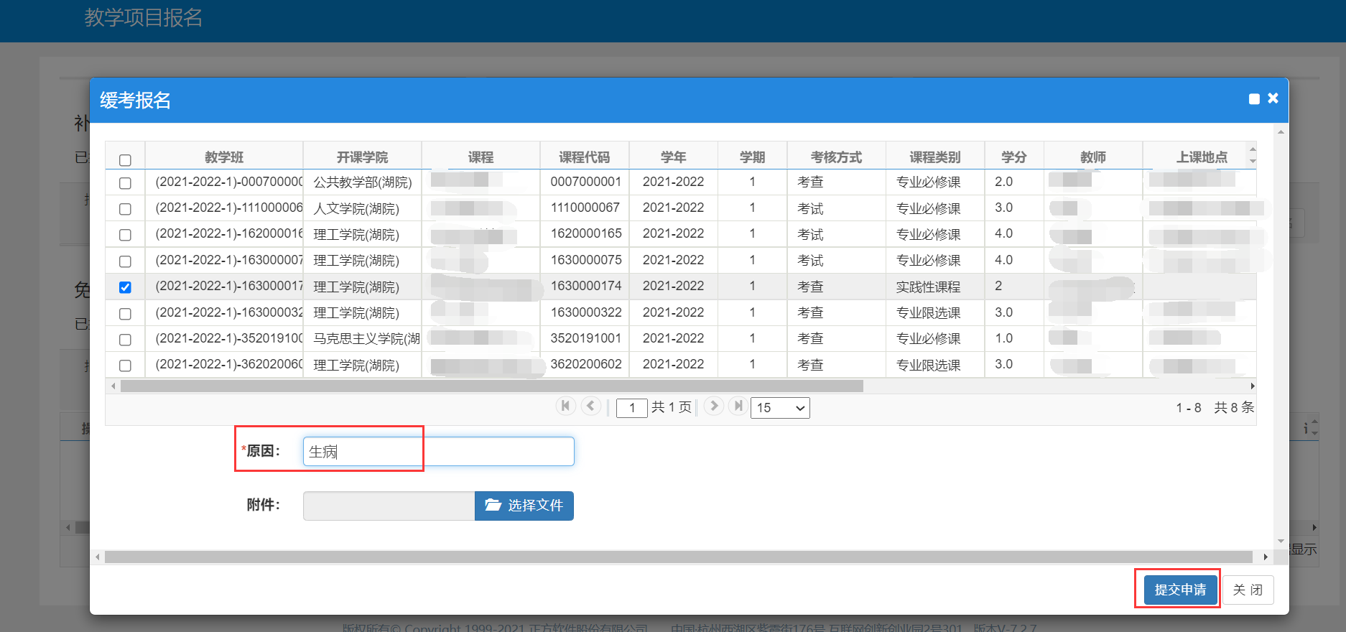

- 申请成功后，下方可以看到审核流程
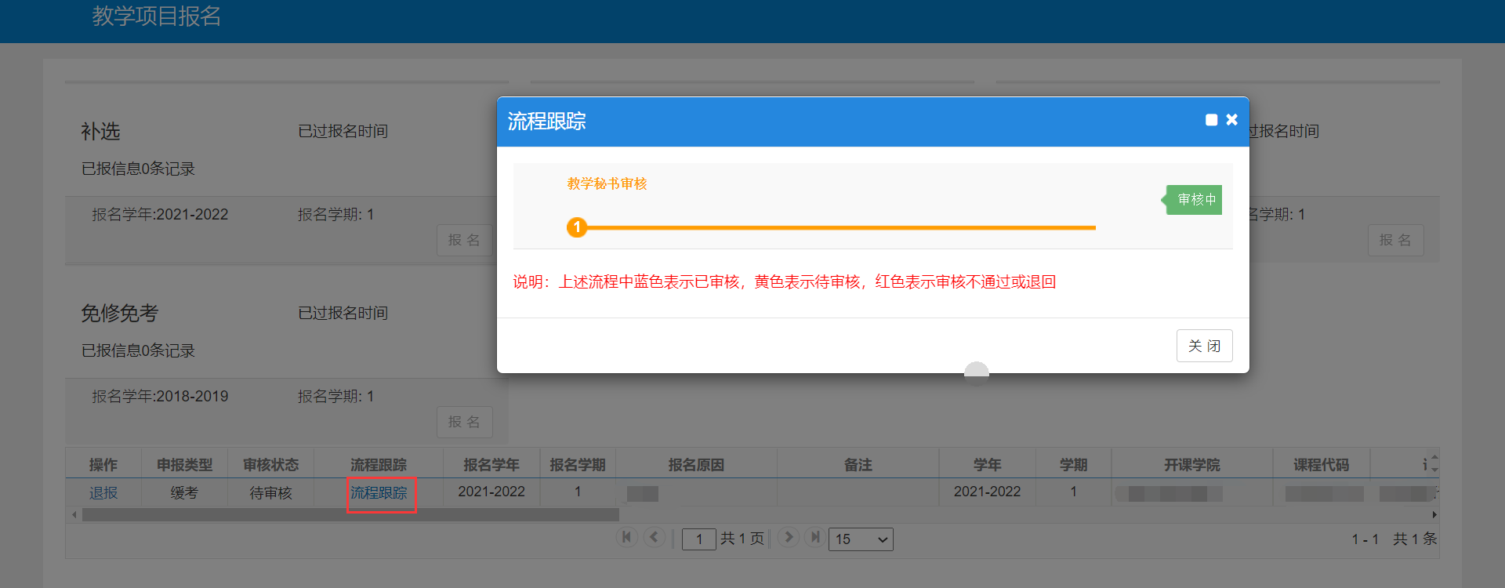

- 流程结束后表示申请成功

